Бекітемін:
Оқу ісі жөніндегі орынбасары: ____________________

Қазақстан Республикасы Оқу-ағарту министрлігі
______________________________________________
(білім беру ұйымының атауы)
Қысқа мерзімді (сабақ) жоспары
№ 5 Зертханалық жұмыс "Дайын сурет бойынша зарядталған бөлшектердің тректерін оқып үйрену"
(сабақтың тақырыбы)

Бөлім: | Атом ядросының физикасы
Педагогтың аты-жөні:
Күні:
Сынып: 11 | Қатысушылар саны: | Қатыспағандар саны:
Сабақтың тақырыбы: | № 5 Зертханалық жұмыс "Дайын сурет бойынша зарядталған бөлшектердің тректерін оқып үйрену"
Оқу бағдарламасына сәйкес оқыту мақсаттары: | 11. 8.2.6 - магнит өрісіндегі зарядталған бөлшектердің қозғалыс сипатын түсіндіру
Сабақтың мақсаты: | - дайын фотосурет бойынша зарядталған бөлшектердің тректерін зерттейді  - магнит өрісіндегі бөлшек қозғалысының сипатын түсіндіреді  - трек радиусы бойынша бөлшектің меншікті зарядын (q/m) бағалайды  - тректің қалыңдығы мен қисықтығы бойынша бөлшекті анықтайды
Құндылықтарға баулу: | «Адал азамат» бағдарламасы бойынша: Тәуелсіздік және отаншылдық.  «Туған жерің – алтын бесігің» (халық мақалы).  Құндылық топтық жұмыстағы жауапкершілік пен өзара құрмет арқылы жүзеге асады.
Сабақтың барысы:
Сабақтың кезеңі/ уақыт | Педагогтің әрекеті | Оқушының әрекеті | Бағалау | Ресурстар
Сабақтың басы  4 минут  Ұйымдастыру, қызығушылықты ояту, мақсат қою | Ұйымдастыру кезеңі. Сәлемдесу, түгендеу, бағалау парағын тарату.  Білімді өзектендіру: «Қар кесегі». Бірінші оқушы «Ядролық реакциялар. Жасанды радиоактивтілік. Ауыр ядролардық бөлінуі. Тізбекті ядролық реакция. Сындық масса БЖБ №9» тақырыбынан бір ұғымды айтады, келесісі оны қайталап, жаңасын қосады.  Проблемалық сұрақ: Көпіршікті камерадағы спираль тректер бойынша бөлшектің зарядын, массасын, энергиясын қалай анықтаймыз?  Қауіпсіздік техникасы: зертханалық жұмыс ережелері қайталанады; топта «қауіпсіздік жауаптысы» тағайындалады.  Оқушылардың болжамдары тыңдалып, сабақтың тақырыбы мен мақсаты бірге анықталады. | Ұғымдарды тізбектей қайталап, жаңасын қосады.  Болжам айтып, мақсатты анықтауға қатысады. | ҚБ: ауызша кері байланыс, «Бас бармақ». | Слайд  Бағалау парағы
Теориялық дайындық  7 минут  Теория, гипотеза | Теориялық негіз.  - Магнит өрісінде: R = mυ/(qB) → q/m = υ/(BR).  - Тректің қисықтық бағыты – заряд таңбасы.  - Трек қалыңдығы – иондау қабілеті (α – қалың, e – жіңішке); бөлшек баяулағанда R кемиді (спираль).  - Радиусты хорда мен биіктік арқылы анықтау: R = (l² + 4h²)/(8h).  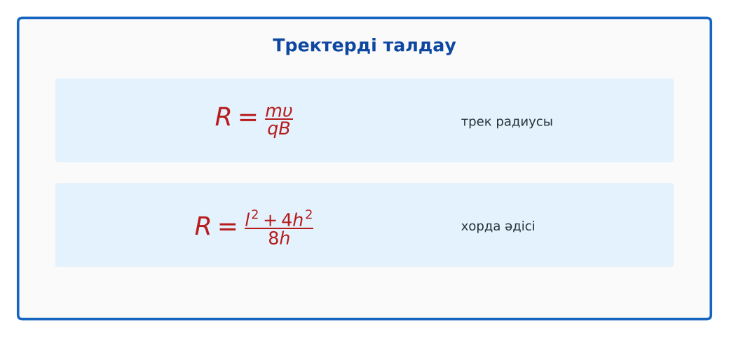  1-сурет. Трек радиусын анықтау  Гипотеза: оқушылар тәжірибенің нәтижесін болжап, жұмыс парағына жазады. | Теорияны қайталайды, гипотеза жазады. | Дескриптор:  - дайын фотосурет бойынша зарядталған бөлшектердің тректерін зерттейді.  1 балл | Физика 11-сынып оқулығы  Жұмыс парағы
Зертханалық жұмыс  17 минут  Топпен тәжірибе жүргізу | Құрал-жабдықтар: көпіршікті/Вильсон камерасындағы тректердің фотосуреттері, калька қағазы, сызғыш, циркуль, калькулятор.  Жұмыс барысы:  1) Фотосуреттің үстіне калька қойып, протон тректін көшір.  2) Тректің бастапқы бөлігінде хорда l мен биіктік h-ты өлше.  3) R = (l² + 4h²)/(8h) есепте (масштабты ескер).  4) Белгісіз бөлшектің тректімен де қайтала.  5) R қатынасы бойынша q/m-ді салыстыр.  6) Бөлшекті анықта.  Өлшеу нәтижелерінің кестесі: Бөлшек | l, мм | h, мм | R, мм | q/m (салыстырмалы) | Анықталған бөлшек  Мұғалім топтарды аралап, аспаптан дұрыс оқуды және қауіпсіздікті қадағалайды.  ЕББҚ оқушыларына: жұп-тьютор (күшті оқушымен бірге жұмыс); терминдер сөздігі (қазақша – орысша) және сызбалар. | Құралдарды жинап, өлшеу жүргізеді.  Кестені толтырып, есептейді. | Дескриптор:  - құралдарды дұрыс жинайды, қауіпсіздікті сақтайды – 1;  - өлшеулерді жүргізіп, кестеге енгізеді – 1;  - магнит өрісіндегі бөлшек қозғалысының сипатын түсіндіреді – 1;  3 балл | көпіршікті/Вильсон камерасындағы тректердің фотосуреттері  калька қағазы  сызғыш  циркуль  Жұмыс парағы
Нәтижені өңдеу  9 минут  Талдау, қорытынды, қателік | Талдау сұрақтары (деңгейлік):  А:  Магнит өрісінде трек неге қисаяды?  В:  Протон мен белгісіз бөлшектің R-лерін салыстырып, q/m қатынасын тап.  С:  Неліктен трек соңына қарай спиральға айналады? Тректің қалыңдығы туралы қорытынды жаса.  Үлгі есеп / мысал. Трек  Қорытынды: гипотеза нәтижемен салыстырылады; өлшеу қателігінің себептері аталады. | Нәтижені талдап, қорытынды жазады. | Дескриптор:  - тректің қалыңдығы мен қисықтығы бойынша бөлшекті анықтайды;  - қателік себептерін атайды.  2 балл | Калькулятор  Миллиметрлік қағаз
Сабақтың соңы  8 минут  Бекіту, рефлексия, үй тапсырмасы | Бекіту: Google Forms викторинасы (мұғалім алдын ала дайындайды). Сұрақтар:  - R = mυ/(qB)  - Бағыт нені көрсетеді? (заряд таңбасы)  - Қалың трек? (α-бөлшек)  Google Forms: https://forms.google.com/  Рефлексия «PMI» (Плюс – Минус – Қызықты): сабақтың жақсы жағы, жетілдіретін тұсы және қызықты сәті.  Үй тапсырмасы (таңдау бойынша):  - А: Жұмыс есебі.  - В: Вильсон камерасын (бұлт камерасы) үйде жасау жоспары.  - С: Позитронның ашылуы (Андерсон) туралы. | Викторинаға жауап береді.  Балын қосып, өзін-өзі бағалайды.  Рефлексия жасайды. | Дескриптор: викторина сұрақтарының 80%-ына дұрыс жауап береді – 1 балл  Шкала: 90–100% «өте жақсы», 70–89% «жақсы», 50–69% «қанағаттанарлық» | Google Forms (QR)  Kundelik.kz
Мұғалімге ескерту: оқушылар жиі жіберетін қателер
- Трек – бөлшектің өзі. → Иондалу ізі.
Өмірмен байланыс
ЦЕРН детекторлары триллиондаған трек талдайды.
Тапсырмалардың жауап кілті
Тапсырма | Жауабы
А | Лоренц күші – центрге тартқыш күш.
В | Мысалы, R_x/R_p = 2 → (q/m)_x = (q/m)_p/2 – дейтрон немесе α-бөлшек.
С | Бөлшек энергиясын жоғалтып, υ кемиді → R кемиді; қалың трек – күшті иондау.
Қосымша 1 | Қарама-қарсы.
Қосымша 2 | Аса қаныққан бу.
Үлгі есеп | Бөлшекті тану.

Қосымша 1. Оқушыға арналған тапсырмалар парағы (басып шығаруға)
Аты-жөні: ____________________ **Сынып:** __ **Күні:** ______

А деңгейі
Магнит өрісінде трек неге қисаяды?
____________________________________________________________________________________________
____________________________________________________________________________________________

В деңгейі
Протон мен белгісіз бөлшектің R-лерін салыстырып, q/m қатынасын тап.
____________________________________________________________________________________________
____________________________________________________________________________________________
____________________________________________________________________________________________

С деңгейі
Неліктен трек соңына қарай спиральға айналады? Тректің қалыңдығы туралы қорытынды жаса.
____________________________________________________________________________________________
____________________________________________________________________________________________
____________________________________________________________________________________________

Қосымша тапсырмалар
1) Магнит өрісінде протон мен электрон иілуі?
____________________________________________________________________________________________
2) Вильсон камерасы принципі.
____________________________________________________________________________________________

Өлшеу кестесі: Бөлшек | l, мм | h, мм | R, мм | q/m (салыстырмалы) | Анықталған бөлшек

Қорытынды: ________________________________________________
Қосымша 3. Тірек-конспект (бос орындарды сабақ барысында толтыр)
Тақырып: № 5 Зертханалық жұмыс "Дайын сурет бойынша зарядталған бөлшектердің тректерін оқып үйрену"

• Магнит өрісінде: R = mυ/(qB) → q/m = υ/(BR).
• Тректің қисықтық бағыты – заряд таңбасы.
• Трек қалыңдығы – иондау қабілеті (α – қалың, e – жіңішке); бөлшек баяулағанда R кемиді (спираль).
• Радиусты хорда мен биіктік арқылы анықтау: R = (l² + 4h²)/(8h).

Есімде қалған формула / ереже: ____________________________________________________________
____________________________________________________________________________________________
Қосымша 2. Бағалау парағы (әр оқушыға)
Кезең | Дескриптор | Балл | Менің балым
Теория, гипотеза | Дескриптор: - дайын фотосурет бойынша зарядталған бөлшектердің тректерін зерттейді. | 1
Топпен тәжірибе жүргізу | Дескриптор: - құралдарды дұрыс жинайды, қауіпсіздікті сақтайды – 1; - өлшеулерді жүргізіп, кестеге енгізеді – 1; - магнит өрісіндегі бөлшек қозғалысының сипатын | 3
Талдау, қорытынды, қателік | Дескриптор: - тректің қалыңдығы мен қисықтығы бойынша бөлшекті анықтайды; - қателік себептерін атайды. | 2
Бекіту, рефлексия, үй тапсырмасы | Дескриптор: викторина сұрақтарының 80%-ына дұрыс жауап береді – 1 балл Шкала: 90–100% «өте жақсы», 70–89% «жақсы», 50–69% «қанағаттанарлық» | 1
Барлығы | 6–7 «өте жақсы», 5–5 «жақсы», 3–4 «қанағаттанарлық» | 7

Қосымша 4. Көрнекілік (интерактивті тақтаға немесе басып шығаруға)
1-сурет. Трек радиусын анықтау

Суретпен жұмыс (сұрақтар): 1) Суретте қандай құбылыс/құрылғы бейнеленген? 2) Қандай физикалық шамалар көрсетілген және олар қалай байланысқан? 3) Суретке сүйеніп, өмірден бір мысал келтір.
Сандық ресурстар (QR-кодтар)
Google Forms – викторина  https://forms.google.com/   | Bilimland – видеосабақ  https://bilimland.kz/   | OPIQ – цифрлық оқулық  https://www.opiq.kz/  

